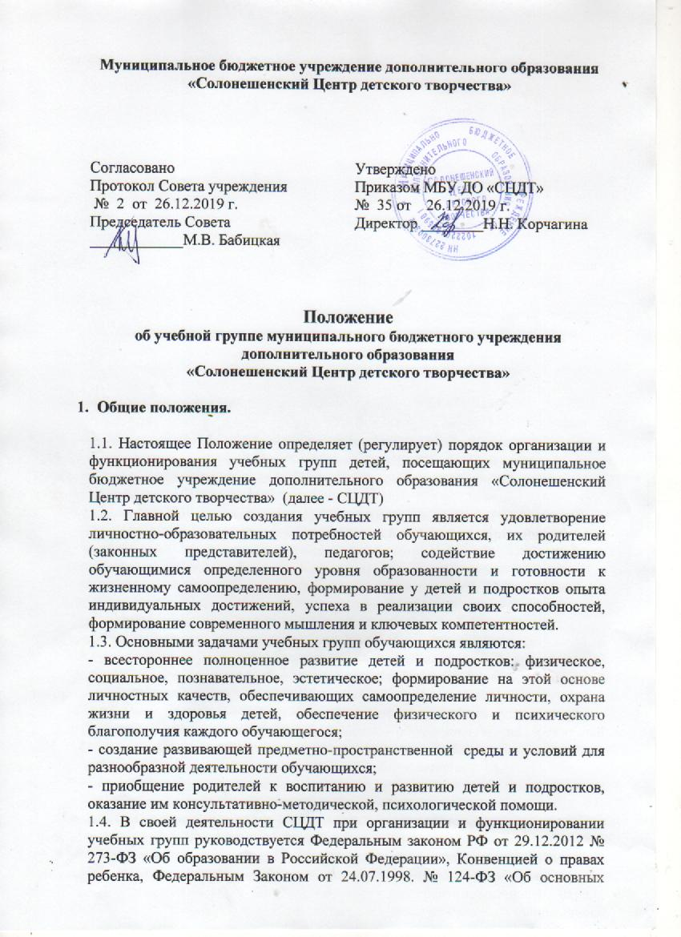

гарантиях прав ребенка в РФ»

- Приказом Министерства просвещения Российской Федерации от 09.11.2018 № 196 «Об утверждении порядка организации и осуществления образовательной деятельности по дополнительным программам».

**2. Порядок организации и комплектования учебных групп обучающихся**

2.1. Учебные группы обучающихся в СЦДТ организуются по следующим направления деятельности: техническое, естественнонаучное, физкультурно-спортивное, художественное, туристско-краеведческое, социально-педагогическое при наличии материально-технической базы, помещений, отвечающим СанПиН 2.4.4.3172-14 "Санитарно-эпидемиологические требования к устройству, содержанию и организации режима работы образовательных организаций дополнительного образования детей», утвержденных Постановлением Главного государственного санитарного врача Российской Федерации от 04.07.2014 N 41

2.1. Учебные группы формируются с 11 по 13 сентября текущего года. Комплектование новых учебных групп в течение учебного года проводится педагогом в течение 10 рабочих дней. Учебная группа открывается в соответствии с учебным планом на 14 сентября при наличии списочного состава детей, кадрового обеспечения и помещения для работы. Списочный состав обучающихся о приеме на 1 год обучения и последующие годы оформляется приказом директора.

2.3. Набор в учебные группы детей свободный. Конкурсный набор и тестирование при комплектовании учебных групп обучающихся не допускается. С 15 по 20 сентября педагогом дополнительного образования проводится определение начального уровня знаний, умений и навыков обучающихся.

2.4. Численный состав определяется в зависимости от возраста обучающихся, года обучения, специфики деятельности учебной группы, условий работы. Количество детей в учебной группе определяется локальным актом «Положение о количестве обучающихся в объединениях, их возрастных

категориях и продолжительности учебных занятий» (максимальное количество от 8 до 20 человек)

2.5. Списочный состав обучающихся может меняться в течение учебного года по объективным причинам. Занятия в учебных группах могут проводиться по подгруппам, индивидуально.

2.6. За обучающимся сохраняется место в учебной группе на период отпуска или по другим причинам по заявлению родителей.

2.7. Прием детей в учебные группы проводится при наличии заявления от родителей (законных представителей) или лиц, их заменяющих. При приеме обучающих в физкультурно-спортивные учебные группы, группы раннего развития, группы кратковременного пребывания детей старшего дошкольного возраста необходимо заключение медицинского учреждения об отсутствии противопоказаний для занятий в учебных группах данных направлений.

2.8. Контрольные цифры контингента детей (детских мест, финансируемых за счет средств бюджета Солонешенского района) устанавливаются по состоянию на начало календарного (финансового) года и на начало соответствующего учебного года (как правило, на 1 января и на 1 сентября).

2.9. Для обеспечения выполнения установленного муниципального задания в части контрольных цифр контингента детей (детских мест, финансируемых за счет средств бюджета Солонешенского района) Центр вправе производить прием детей на свободные детские места в течение всего календарного года.

**3. Порядок функционирования учебной группы обучающихся**

3.1. Учебная группа обучающихся функционирует согласно утвержденному уставу учреждения, дополнительной общеобразовательной программе, в зависимости от года обучения.

3.2. Расчет учебного времени производится исходя из 36 недельного учебного года.

3.3. нормативный часовой объем образовательной программы составляет: периодичностью 1 час в неделю – 36 часов, , 2 часа в неделю- 72 часа, 3 часа в неделю- 108 часов, 4 часа в неделю -144 часа, 5 часов в неделю - 180 часов, 6 часов в неделю- 216 часов, 8 часов в неделю – 288 часов, 10 часов в неделю-360 часов. Занятия проводятся по 2-3 раза в неделю. Продолжительность и число занятий в неделю устанавливается в зависимости от возрастных особенностей, допустимой нагрузки обучающихся с учетом СанПин:

* Для детей для детей 5 - 6 годов жизни - 25 минут;
* для детей 7-го года жизни – 30 минут;
* для детей среднего и старшего школьного возраста – 40 минут до 3 часов 10 минут с учетом 10 минутного перерыва после каждых 40 минут занятия.

Продолжительность занятия с использованием компьютерной техники (7-10 лет) составляет 1 час 10 минут с учетом 10 минутного перерыва после 30 минут занятия. Перерыв между учебными занятиями 10 минут.

3.4. Занятия учебной группы могут проходить в период с 9.00 до 20.00 часов, в зависимости от возраста обучающихся, исходя из педагогической целесообразности.

3.5. Режим работы учебной группы определяет заместитель директора по УВР, курирующий данное направление, по представлению педагога дополнительного образования и согласованию с родителями.

**4. Организация образовательной деятельности**

4.1. СЦДТ полностью самостоятелен в организации образовательной деятельности, выборе средств, способов, форм, методов образования.

4.2. образовательная деятельность в учебной группе включает гибкое содержание и педагогические технологии, обеспечивающие индивидуальное личностно-ориентированное развитие обучающихся для достижения поставленной цели, решения поставленных задач и обеспечения рациональной организации всех видов деятельности.

4.3.Содержание образовательной деятельности в учебной группе определяется дополнительной общеобразовательной (общеразвивающей) программой.

4.4. Основными направлениями в содержании работы учебной группы являются:

- развитие видов деятельности: познавательной, коммуникативной, исследовательской, игровой, а также различных продуктивных видов деятельности (рисование, лепка, аппликация, конструирование, моделирование и др.);

- освоение обучающимися системы знаний из различных областей, представленных объектами и явлениями во взаимосвязи.

4.5. Организация воспитательной работы предусматривает создание условий для различных видов творческой деятельности с учетом возможностей, интересов, потребностей самих обучающихся.

**5. Руководство и контроль.**

5.1. организация, планирование, оформление соответствующих документов и руководство деятельностью учебной группой обучающихся осуществляется педагогом дополнительного образования, ведущим образовательную деятельность.

5.2. Контроль деятельности и результативности работы учебной группы осуществляется заместителем директора по УВР.

6. Права и обязанности участников образовательного процесса.

6.1. Права и обязанности участников образовательного процесса учебной группы обучающихся регулируются Порядком организации и осуществления образовательной деятельности по дополнительным общеобразовательным программам, Уставом организации.

**7. Ответственность**

7.1. СЦДТ несет ответственность по законодательству Российской Федерации за качество выполнения дополнительных общеобразовательных (общеразвивающих) программ, жизнь и здоровье обучающихся во время занятий, реализацию прав и свобод обучающихся.

7.2. Настоящее Положение может быть дополнено или изменено по мере необходимости по объективным причинам.